**TRƯỜNG ĐẠI HỌC CÔNG NGHIỆP TP HỒ CHÍ MINH**

**KHOA CÔNG NGHỆ THÔNG TIN**



**ĐỒ ÁN CUỐI KÌ**

**CÔNG NGHỆ MỚI TRONG PHÁT TRIỂN ỨNG DỤNG**

*Người thực hiện*: **TRƯƠNG VĂN THÔNG – 20001955**

**NGUYỄN CHÍ NGUYỆN – 20123531**

Lớp **: 420300314709**

Khoá  **: 16**

*Người hướng dẫn*: **TS BÙI THANH HÙNG**

**THÀNH PHỐ HỒ CHÍ MINH, NĂM 2024**

**TRƯỜNG ĐẠI HỌC CÔNG NGHIỆP TP HỒ CHÍ MINH**

**KHOA CÔNG NGHỆ THÔNG TIN**



**ĐỒ ÁN CUỐI KÌ**

**CÔNG NGHỆ MỚI TRONG PHÁT TRIỂN ỨNG DỤNG**

Người thực hiện: **TRƯƠNG VĂN THÔNG - 20001955**

**NGUYỄN CHÍ NGUYỆN - 20123531**

Lớp **: 420300314709**

Khoá  **: 16**

Người hướng dẫn: **TS. BÙI THANH HÙNG**

**THÀNH PHỐ HỒ CHÍ MINH, NĂM 2024**

LỜI CẢM ƠN

Đầu tiên với tư cách là những người thực hiện đề tài, xin gửi lời cảm ơn chân thành và sâu sắc nhất đến TS. Bùi Thanh Hùng, giảng viên hướng dẫn, đã không ngần ngại dành thời gian và công sức để hỗ trợ chúng tôi, giải đáp mọi thắc mắc, và hướng dẫn tận tâm, giúp đề tài của chúng tôi không ngừng phát triển và hoàn thiện. Sự kiên nhẫn và kiến thức sâu rộng của Thầy đã trở thành nguồn động viên và cảm hứng lớn lao cho cả hai chúng tôi.

Chúng tôi cũng xin cảm ơn các bạn sinh viên, những người bạn đồng hành đã cùng thảo luận, trao đổi và hỗ trợ chúng tôi trong suốt quá trình này. Sự góp ý và chia sẻ từ các bạn là nguồn động viên quan trọng, giúp chúng tôi tiếp tục tiến triển.

Cuối cùng, chúng tôi kính mong nhận được những ý kiến đóng góp và hướng dẫn thêm từ phía Quý Thầy Cô và các bạn sinh viên, nhằm mục đích làm cho đề tài của chúng tôi ngày càng hoàn thiện và chất lượng hơn. Mọi góp ý sẽ được chúng tôi trân trọng và tiếp thu một cách nghiêm túc.

Xin chân thành cảm ơn!

**ĐỒ ÁN ĐƯỢC HOÀN THÀNH**

**TẠI TRƯỜNG ĐẠI HỌC CÔNG NGHIỆP TP HỒ CHÍ MINH**

Tôi xin cam đoan đây là sản phẩm đồ án của riêng tôi / chúng tôi và được sự hướng dẫn của TS. Bùi Thanh Hùng. Các nội dung nghiên cứu, kết quả trong đề tài này là trung thực và chưa công bố dưới bất kỳ hình thức nào trước đây. Những số liệu trong các bảng biểu phục vụ cho việc phân tích, nhận xét, đánh giá được chính tác giả thu thập từ các nguồn khác nhau có ghi rõ trong phần tài liệu tham khảo.

Ngoài ra, trong đồ án còn sử dụng một số nhận xét, đánh giá cũng như số liệu của các tác giả khác, cơ quan tổ chức khác đều có trích dẫn và chú thích nguồn gốc.

**Nếu phát hiện có bất kỳ sự gian lận nào tôi xin hoàn toàn chịu trách nhiệm về nội dung đồ án của mình.** Trường đại học Công nghiệp TP Hồ Chí Minh không liên quan đến những vi phạm tác quyền, bản quyền do tôi gây ra trong quá trình thực hiện (nếu có).

*TP. Hồ Chí Minh, ngày tháng năm*

*Tác giả*

*(ký tên và ghi rõ họ tên)*

*Trương Văn Thông*

*Nguyễn Chí Nguyện*

PHẦN ĐÁNH GIÁ CỦA GIẢNG VIÊN

_______________________________________________________________________________________________________________________________________________________________________________________________________________________________________________________________________________________________________________________________________________________________________________________________________________

Tp. Hồ Chí Minh, ngày tháng năm

(kí và ghi họ tên)

TÓM TẮT

*Vấn đề:* Nhu cầu so sánh giá sản phẩm giữa các trang thương mại điện tử ngày càng tăng cao, đòi hỏi giải pháp tiết kiệm thời gian và công sức cho người dùng.

*Hướng tiếp cận:* Xây dựng Web so sánh giá sử dụng Selenium để tự động thu thập dữ liệu và Beautifulsoup để xử lý thông tin sản phẩm và giá cả.

*Giải pháp:*

1. Thu thập: Selenium truy cập các trang web, Beautifulsoup trích xuất thông tin sản phẩm và giá.
2. Xử lý: Loại bỏ dữ liệu thừa, chuẩn hóa thông tin sản phẩm.
3. So sánh: Sắp xếp sản phẩm theo giá, hiển thị lựa chọn tốt nhất.
4. Liên kết: Dẫn người dùng đến trang web bán sản phẩm giá rẻ nhất.

*Kết quả:* Web có thể tìm kiếm và so sánh giá sản phẩm, giúp người dùng tiết kiệm thời gian.

*Hạn chế:* Độ chính xác và hiệu quả thu thập dữ liệu cần cải thiện, chức năng tìm kiếm và so sánh chưa tối ưu.

*Phát hiện:* Xây dựng Web so sánh giá là khả thi và hữu ích, nhưng cần nghiên cứu thêm để nâng cao hiệu quả và độ tin cậy.

**Mục lục**

LỜI CẢM ƠN i

TÓM TẮT iv

DANH MỤC KÍ HIỆU VÀ CHỮ VIẾT TẮT 2

DANH MỤC CÁC HÌNH VẼ 3

DANH MỤC CÁC BẢNG 4

CHƯƠNG 1 PHÂN TÍCH, THIẾT KẾ 5

1.1. Mô tả bài toán 5

1.2. Sơ đồ chức năng tổng quát 6

1.3. Biểu đồ trường hợp sử dụng Usercase 7

*1.3.1. Tác nhân chính của hệ thống* 7

*1.3.2. Chức năng của hệ thống* 7

*1.3.3. Biểu đồ Use Case tổng quát* 8

*1.3.4. Phân rã các Use Case* 9

1.4. Biểu đồ hoạt động 11

1.4.1. Đăng ký 11

1.4.2. Đăng nhập 12

1.4.3. Tìm kiếm sản phẩm 13

1.4.4. Lịch sử tìm kiếm sản phẩm 14

1.4.5. Cập nhật thông tin người dùng 15

1.5. Biểu đồ trình tự 16

1.5.1. Đăng ký 16

1.5.2. Đăng nhập 16

1.5.3. Tìm kiếm 17

1.6. Biểu đồ Lớp (Class diagram) 18

1.7. Biểu đồ luồng dữ liệu Database diagram 18

1.7.1. Biểu đồ ngữ cảnh (Context Diagram) 18

1.7.2. Biểu đồ DFD cấp độ 1 19

1.8. Biểu đồ mối quan hệ giữa các dữ liệu 20

1.9. Thiết kế giao diện (các giao diện chính) 21

1.10.Thiết kế giải thuật (nếu có, nếu làm về xây dựng ứng dụng sử dụng học máy/học sâu thì trình bày chi tiết về tổng quan mô hình đề xuất, rút trích đặc trưng và giải thuật học ở mục này) 22

1.11.Thiết kế cách tiến hành Test 22

CHƯƠNG 2 HIỆN THỰC 23

2.1 Công nghệ sử dụng 23

2.2 Kết quả đạt được 24

2.2.1 Quản lý hồ sơ cá nhân 24

2.2.2 Tìm kiếm sản phẩm 24

CHƯƠNG 3 KẾT LUẬN 25

# DANH MỤC KÍ HIỆU VÀ CHỮ VIẾT TẮT

**CÁC KÝ HIỆU**

*f Tần số của dòng điện và điện áp (Hz)*

*p Mật độ điện tích khối (C/m3)*

**CÁC CHỮ VIẾT TẮT**

CSTD Công suất tác dụng

MF Máy phát điện

BER Tỷ lệ bít lỗi

DANH MỤC CÁC HÌNH VẼ

Hình 1.2 Sơ đồ chức năng tổng quát 5

Hình 1.3.3 Biểu đồ UseCase tổng quát 7

Hình 1.4.1 Biểu đồ hoạt động đăng ký 10

Hình 1.4.2 Biểu đồ hoạt động đăng nhập 11

Hình 1.4.3 Biểu đồ Tìm kiếm sản phẩm 12

Hình 1.4.4 Biểu đồ hoạt động lịch sử tìm kiếm 13

Hình 1.4.5 Biểu đồ hoạt động cập nhật profile 14

Hình 1.5.1 Biểu đồ trình tự Đăng ký 15

Hình 1.5.2 Biểu đồ trình tự Đăng nhập 15

Hình 1.5.3 Biểu đồ trình tự Tìm kiếm 16

Hình 1.6 Class Diagram 17

Hình 1.7. 1 Biểu đồ ngữ cảnh (Context Diagram) 17

Hình 1.7. 2 Biểu đồ DFD cấp độ 1 18

Hình 1.8 Biểu đồ mối quan hệ giữa các dữ liệu 20

Hình 1.9.1.1 Trang chủ 1 23

Hình 1.9.1.2 Trang chủ 2 23

Hình 1.9.2.1 Trang đăng ký 24

Hình 1.9.2.2 Trang Đăng nhập 24

Hình 1.9.3.1 Trang Contract 1 25

Hình 1.9.3.2 Trang Contract 2 25

Hình 1.9.4.1 Trang About 1 26

Hình 1.9.4.2 Trang About 2 26

Hình 1.9.5.1 Trang Cập nhật thông tin 27

Hình 1.9.6.1 Trang tìm kiếm sản phẩm 27

DANH MỤC CÁC BẢNG

Bảng 3.1 Ví dụ cho chèn bảng 1

Bảng 3.2 Kết quả 1

**XÂY DỰNG ỨNG DỤNG WEB SO SÁNH GIÁ**

# CHƯƠNG 1 PHÂN TÍCH, THIẾT KẾ

1. **Mô tả bài toán**

*Đặt vấn đề:*

Bài toán Web so sánh giá đặt ra nhằm giải quyết nhu cầu ngày càng tăng của người tiêu dùng trong việc tìm kiếm và so sánh giá cả sản phẩm giữa các trang thương mại điện tử khác nhau. Hiện nay, việc mua sắm trực tuyến phổ biến, nhưng việc truy cập từng trang web để so sánh giá cả từng sản phẩm là tốn thời gian và công sức.

*Mục tiêu:*

* Xây dựng một hệ thống tự động thu thập và so sánh giá cả sản phẩm từ nhiều trang thương mại điện tử khác nhau.
* Cung cấp cho người dùng thông tin chính xác và cập nhật về giá cả sản phẩm.
* Giúp người dùng tiết kiệm thời gian và công sức khi mua sắm trực tuyến.
* Tạo trải nghiệm mua sắm thuận tiện và hiệu quả hơn.

1. **Sơ đồ chức năng tổng quát**

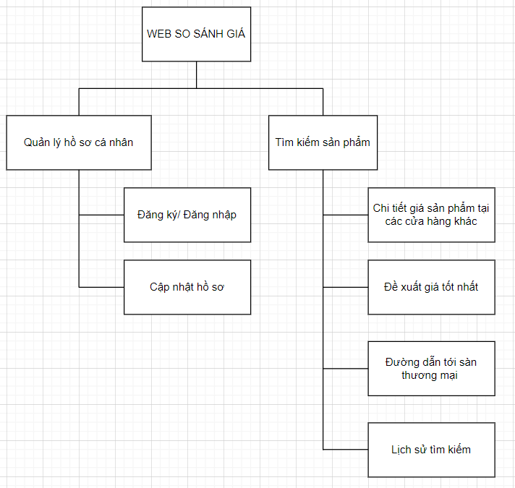

Hình 1.2 Sơ đồ chức năng tổng quát

* Quản lý hồ sơ cá nhân:
  + Đăng ký/Đăng nhập: Cho phép người dùng tạo tài khoản và đăng nhập để sử dụng các tính năng của web.
  + Cập nhật thông tin: Người dùng có thể cập nhật thông tin của mình như Mật khẩu, Tên, Số điện thoại, Gmail, Địa chỉ.
* Tìm kiếm sản phẩm:
  + Người dùng nhập từ khóa hoặc lựa chọn danh mục để tìm kiếm sản phẩm mong muốn.
  + Web trả về kết quả tìm kiếm với thông tin chi tiết sản phẩm từ các cửa hàng khác nhau.
* Chi tiết sản phẩm tại các cửa hàng: Tên sản phẩm, hình ảnh, giá cả, tên và liên kết đến cửa hàng bán sản phẩm.
* Đề xuất giá tốt nhất:
  + So sánh giá của cùng một sản phẩm từ các cửa hàng khác nhau.
  + Đề xuất cho người dùng sản phẩm có giá tốt nhất hoặc phù hợp nhất với nhu cầu.
* Đường dẫn tới sàn thương mai: Cung cấp liên kết trực tiếp đến các trang web của cửa hàng bán sản phẩm để người dùng có thể tiến hành mua hàng.
* Lịch sử tìm kiếm: Lưu lại lịch sử tìm kiếm của người dùng để tiện theo dõi và so sánh sản phẩm trong tương lai.

1. **Biểu đồ trường hợp sử dụng Usercase**

*1.3.1. Tác nhân chính của hệ thống*

* + Quản trị viên
  + Người dùng

*1.3.2. Chức năng của hệ thống*

* + Người dùng:
    - Đăng ký, Đăng nhập
    - Chỉnh sửa hồ sơ cá nhân, mật khẩu
    - Tìm kiếm sản phẩm
    - Xem và so sánh sản phẩm
    - Xem lịch sử tìm kiếm
  + Quản trị viên:
    - Quản lí người dùng
    - Quản lý nguồn dữ liệu: Thêm, xóa, hoặc sửa đổi danh sách các trang web thương mại điện tử để crawl dữ liệu.
    - Quản lý bộ lọc và quy tắc crawl: Thiết lập các quy tắc để crawl dữ liệu chính xác và hiệu quả.
    - Theo dõi và tối ưu hóa quá trình crawl: Đảm bảo quá trình crawl hoạt động ổn định và hiệu quả.

*1.3.3. Biểu đồ Use Case tổng quát*

Hình 1.3.3 Biểu đồ UseCase tổng quát

*1.3.4. Phân rã các Use Case*

*1.3.4.1. Phân rã Use case Cập nhật thông tin cá nhân*

1.3.4.1 Use case Cập nhật thông tin cá nhân

*1.3.4.2. Phân rã Use case Tìm kiếm sản phẩm*

1.3.4.2 Use case Tìm kiếm sản phẩm

*1.3.4.3. Phân rã Use case Xem lịch sử tìm kiếm*

1.3.4.3 Use case Xem lịch sử tìm kiếm

1. **Biểu đồ hoạt động**

**1.4.1. Đăng ký**

Hình 1.4.1 Biểu đồ hoạt động đăng ký

**1.4.2. Đăng nhập**

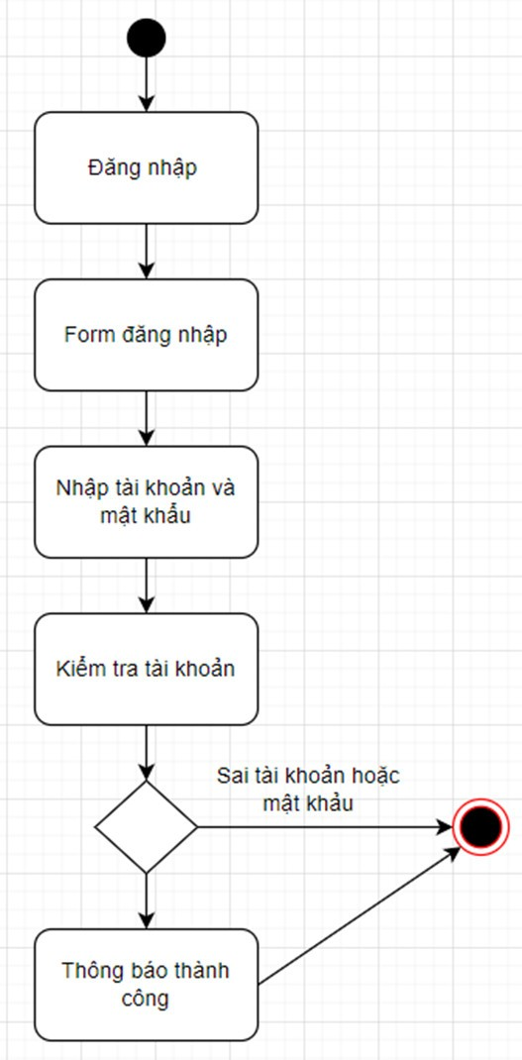

Hình 1.4.2 Biểu đồ hoạt động đăng nhập

**1.4.3. Tìm kiếm sản phẩm**

Hình 1.4.3 Biểu đồ Tìm kiếm sản phẩm

**1.4.4. Lịch sử tìm kiếm sản phẩm**

Hình 1.4.4 Biểu đồ hoạt động lịch sử tìm kiếm

**1.4.5. Cập nhật thông tin người dùng**

Hình 1.4.5 Biểu đồ hoạt động cập nhật profile

1. **Biểu đồ trình tự**

**1.5.1. Đăng ký**

Hình 1.5.1 Biểu đồ trình tự Đăng ký

**1.5.2. Đăng nhập**

Hình 1.5.2 Biểu đồ trình tự Đăng nhập

**1.5.3. Tìm kiếm**

Hình 1.5.3 Biểu đồ trình tự Tìm kiếm

1. **Biểu đồ Lớp (Class diagram)**

Hình 1.6 Class Diagram

1. **Biểu đồ luồng dữ liệu Database diagram**

**1.7.1. Biểu đồ ngữ cảnh (Context Diagram)**

Hình 1.7. 1 Biểu đồ ngữ cảnh (Context Diagram)

**1.7.2. Biểu đồ DFD cấp độ 1**

Hình 1.7. 2 Biểu đồ DFD cấp độ 1

1. **Biểu đồ mối quan hệ giữa các dữ liệu**

Hình 1.8 Biểu đồ mối quan hệ giữa các dữ liệu

1. **Thiết kế giao diện (các giao diện chính)**

**1.9.1. Trang Chủ**

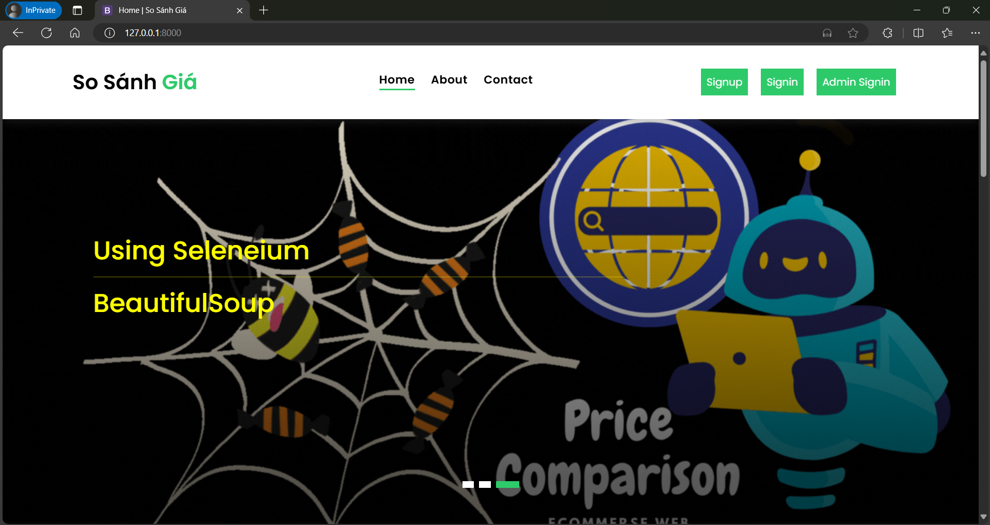

Hình 1.9.1.1 Trang chủ 1

Hình 1.9.1.2 Trang chủ 2

**1.9.2. Trang Đăng ký/ Đăng nhập**

Hình 1.9.2.1 Trang đăng ký

Hình 1.9.2.2 Trang Đăng nhập

**1.9.3. Trang Contract**

Hình 1.9.3.1 Trang Contract 1

Hình 1.9.3.2 Trang Contract 2

**1.9.4. Trang About**

Hình 1.9.4.1 Trang About 1

Hình 1.9.4.2 Trang About 2

**1.9.5. Trang Cập nhật thông tin**

Hình 1.9.5.1 Trang Cập nhật thông tin

**1.9.6. Trang Tìm kiếm sản phẩm**

Hình 1.9.6.1 Trang tìm kiếm sản phẩm

1. **Thiết kế giải thuật (nếu có, nếu làm về xây dựng ứng dụng sử dụng học máy/học sâu thì trình bày chi tiết về tổng quan mô hình đề xuất, rút trích đặc trưng và giải thuật học ở mục này)**
2. **Thiết kế cách tiến hành Test**

# CHƯƠNG 2 HIỆN THỰC

## 2.1 Công nghệ sử dụng

* **Frontend:** *HTML, CSS, JS, Bootstrap.*
* **Dữ liệu:** *Sqlite và Postgresql*
* **Frameweb:** *Django*
* **Các thư viện khác:** *Beautifulsoup, Selenium, Requests, Deep Translator, FuzzyWuzzy.*

## 2.2 Kết quả đạt được

### 2.2.1 Quản lý hồ sơ cá nhân

* Đăng ký/ Đăng nhập: Đã hoàn thành và đạt hiểu quả tốt
* Cập nhật hồ sơ:
  + Cập nhật mật khẩu: Đã hoàn thành
  + Cập nhật Tên, Số điện thoại, Gmail, Địa chỉ, Ảnh đại diện (Đã hoàn thành)

### 2.2.2 Tìm kiếm sản phẩm

* Chi tiết giá sản phẩm tại các cửa hàng khác: Đã hiển thị được giá
* Đề xuất giá tốt nhất: Đã hoàn thành giá tốt nhất
* Đường dẫn tới sàn thương mại: Đã hoàn thành
* Lịch sử tìm kiếm: Người dùng có thể xem lại lịch sử tìm kiếm (Đã hoàn thành)

CHƯƠNG 3 KẾT LUẬN

**3.1 Kết quả đạt được**

Tóm tắt các kết quả đạt được và hạn chế còn tồn tại

**3.2 Hướng phát triển trong tương lai**

Đưa ra các Hướng phát triển trong tương lai

**LÀM VIỆC NHÓM**

Trình bày tóm tắt cách thức làm việc nhóm

Phân chia công việc của các thành viên trong nhóm

Tổng số lần gặp nhau (tính theo buổi)

Tổng thời gian gặp nhau (tính theo giờ)

**TÀI LIỆU THAM KHẢO**

**Chú ý các tài liệu tham khảo phải được chỉ mục vào trong các Chương nếu có tham khảo, phải có ít nhất từ 5-15 tài liệu tham khảo chính thống: Sách, bài báo Hội nghị, tạp chí - journal, … và tài liệu này phải được đánh chỉ mục từ nhỏ tới lớn và gắn vào trong báo cáo.**

**Các hình ảnh tham khảo hay các phần tham khảo ít thì có thể đánh thành footnote ngay trong trang tham khảo**

1. Quách Ngọc Ân (1992), “Nhìn lại hai năm phát triển lúa lai”, *Di tuyền học ứng dụng*, 98(1), tr. 10-16.
2. Bộ nông nghiệp & PTNT (1996), *Báo cáo tổng kết 5 năm (1992-1996) phát triển lúa lai,* Hà Nội.
3. Nguyễn Hữu Đống, Đào Thanh Bằng, Lâm Quang Dụ, Phan Đức Trực (1997), *Đột biến –* *Cơ sở lý luận và ứng dụng,* Nhà xuất bản nông nghiệp, Viện khoa học kỹ thuật nông nghiệp Việt Nam, Hà Nội.
4. Nguyễn Thị Gấm (1996), *Phát hiện và đánh giá một số dòng bất dục đực cảm ứng nhiệt* *độ,* Luận văn thạc sĩ khoa học nông nghiệp, Viện khoa học kỹ thuật nông nghiệp Việt Nam, Hà Nội.

……….

1. Anderson J.E. (1985), The Relative Inefficiency of Quota, The Cheese Case, *American* *Economic Review*, 75(1), pp. 178-90.
2. Borkakati R. P.,Virmani S. S. (1997), Genetics of thermosensitive genic male sterility in Rice, *Euphytica* 88, pp. 1-7.
3. Boulding K.E. (1955), *Economics Analysis*, Hamish Hamilton, London.
4. Burton G. W. (1988), “Cytoplasmic male-sterility in pearl millet (penni-setum glaucum L.)”, *Agronomic Journal* 50, pp. 230-231.
5. Central Statistical Oraganisation (1995), *Statistical Year Book*, Beijing.
6. FAO (1971), *Agricultural Commodity Projections (1970-1980)*, Vol. II. Rome.
7. Institute of Economics (1988), *Analysis of Expenditure Pattern of Urban Households in* *Vietnam,* Departement pf Economics, Economic Research Report, Hanoi.

**PHỤ LỤC**

Phần này bao gồm những nội dung cần thiết nhằm minh họa hoặc hỗ trợ cho nội dung đồ án như số liệu, biểu mẫu, tranh ảnh. . . . nếu sử dụng những câu trả lời cho một *bảng câu hỏi thì bảng câu hỏi mẫu này phải được đưa vào phần Phụ lục ở dạng nguyên bản* đã dùng để điều tra, thăm dò ý kiến; **không được tóm tắt hoặc sửa đổi**. Các tính toán mẫu trình bày tóm tắt trong các biểu mẫu cũng cần nêu trong Phụ lục của luận văn. Phụ lục không được dày hơn phần chính của đồ án

**MỘT SỐ CHÚ Ý KHI VIẾT BÁO CÁO**

1. Thống nhất kích cỡ chữ, kiểu chữ trong toàn bộ báo cáo. Không tô màu chữ, chỉ dùng màu đen
2. Các công thức phải tự gõ và đánh số theo Chương, ví dụ 1.1, 2.1, 2.2, 2.3
3. Các hình và Bảng phải đánh số theo chương, ví dụ Hình 1.1, Hình 2.1, Bảng 3.1, Bảng 3.2
4. Các hình nếu lấy ở ngoài phải đề footnote chú thích nguồn ở dưới
5. Hình mô hình tổng quát phải tự vẽ bằng Word, không dán hình
6. Các tài liệu tham khảo phải đính vào luận văn theo thứ tự từ nhỏ tới lớn, bắt đầu từ 1, ít nhất phải từ 5-15 tài liệu tham khảo, lựa chọn các tài liệu tham khảo mới
7. Tóm tắt trình bày được các nội dung sau: giới thiệu, phương pháp làm, kết quả, nhận xét (không dùng hình, bảng ở mục này)

TỰ ĐÁNH GIÁ (Bài nhóm)

|  |  |  |  |  |
| --- | --- | --- | --- | --- |
| STT | Nội dung | Điểm chuẩn | Tự chấm | Ghi chú |
| 1 | Phân tích, Thiết kế | 4đ |  |  |
| 2 | Hiện thực | 4đ |  |  |
| 3 | Kết luận | 0.5đ |  |  |
| 4 | Báo cáo (chú ý các chú ý 2,3,4,6 ở trang trước, nếu sai sẽ bị trừ điểm nặng) | 1đ |  |  |
| 5 | Điểm nhóm (chú ý trả lời các câu hỏi trong mục làm việc nhóm) | 0.5đ |  |  |
| Tổng điểm | | |  |  |

TỰ ĐÁNH GIÁ (Bài cá nhân)

|  |  |  |  |  |
| --- | --- | --- | --- | --- |
| STT | Nội dung | Điểm chuẩn | Tự chấm | Ghi chú |
| 1 | Phân tích, Thiết kế | 4đ |  |  |
| 2 | Hiện thực | 4.5đ |  |  |
| 3 | Kết luận | 0.5đ |  |  |
| 4 | Báo cáo (chú ý các chú ý 2,3,4,6 ở trang trước, nếu sai sẽ bị trừ điểm nặng) | 1đ |  |  |
| Tổng điểm | | |  |  |